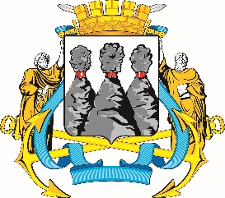
ГОРОДСКАЯ ДУМА
ПЕТРОПАВЛОВСК-КАМЧАТСКОГО ГОРОДСКОГО ОКРУГА

РЕШЕНИЕ

от 22.12.2021 № 1111-р
44-я сессия
г.Петропавловск-Камчатский

О внесении изменения в план нормотворческой деятельности Городской Думы Петропавловск-Камчатского городского округа на второе полугодие 2021 года, утвержденный решением Городской Думы Петропавловск-Камчатского городского округа от 23.06.2021 № 974-р

Рассмотрев проект решения Городской Думы Петропавловск-Камчатского городского округа о внесении изменения в план нормотворческой деятельности Городской Думы Петропавловск-Камчатского городского округа на второе полугодие 2021 года, утвержденный решением Городской Думы Петропавловск-Камчатского городского округа от 23.06.2021 № 974-р, в соответствии со статьями 34, 60 Решения Городской Думы Петропавловск-Камчатского городского округа от 13.07.2018 № 82-нд «О Регламенте Городской Думы Петропавловск-Камчатского городского округа» Городская Дума Петропавловск-Камчатского городского округа

РЕШИЛА:

1. Внести в план нормотворческой деятельности Городской Думы Петропавловск-Камчатского городского округа на второе полугодие 2021 года, утвержденный решением Городской Думы Петропавловск-Камчатского городского округа от 23.06.2021 № 974-р, изменение, исключив строку 7.
2. Настоящее решение вступает в силу со дня его подписания.

Председатель Городской Думы Петропавловск-Камчатского  городского округа |  | Г.В. Монахова

